Проект для детей старшей логопедической

группы №5 «Во что превращается снег?»
По виду деятельности: исследовательский - творческий.
По срокам реализации: краткосрочный, с 02.02.2015г. по 13.02.2015г.
Участники: воспитанники группы , родители, педагоги.
Актуальность: В процессе реализации нашего проекта мы используем поисковый метод получения информации, что позволяет расширить кругозор наших воспитанников, способствует развитию творческого потенциала, повышает уровень знаний об особенностях зимнего периода времени года и делает каждого ребёнка непосредственным участником процесса обучения.
Цель: Формирование у детей 4-5 лет знаний о свойствах снега и льда.
Задачи:
1. Расширение и углубление знаний детей о зиме.
2. Активизация желания искать пути разрешения проблемной ситуации (вместе с педагогом, вместе с родителями) .
3. Формирование начальных предпосылок исследовательской деятельности (практические опыты) .
Содержание проекта:
1. Этап. Подготовительный.
Подбор и чтение художественной литературы о зиме, о свойствах снега и льда.
Просмотр презентации «Что бывает изо льда».
Цель: Расширять знания детей о свойствах льда.
Подвижная игра «Признаки зимы».
Цель: Учить детей находить и называть зимние признаки.
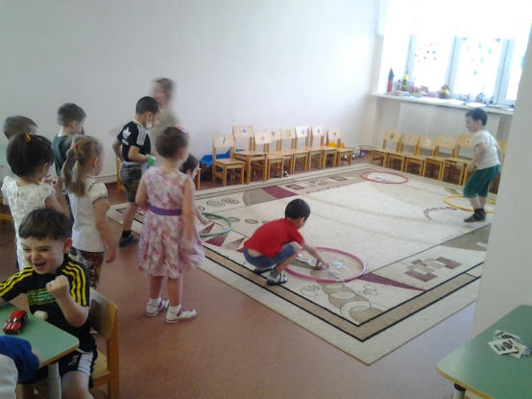

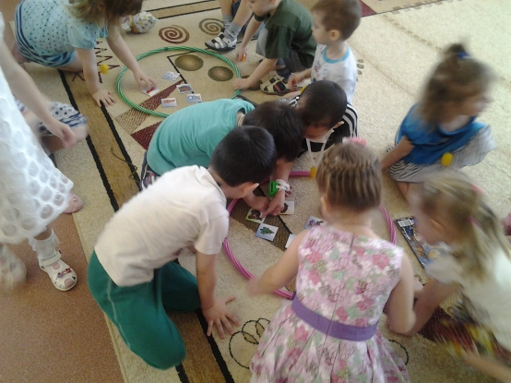

Занятие по организации исследовательской деятельности
«Подарок снеговику»
Тема: Зима.
Цель: Знакомство детей с общей схемой исследовательской деятельности, обобщение знаний о свойствах снега и льда.
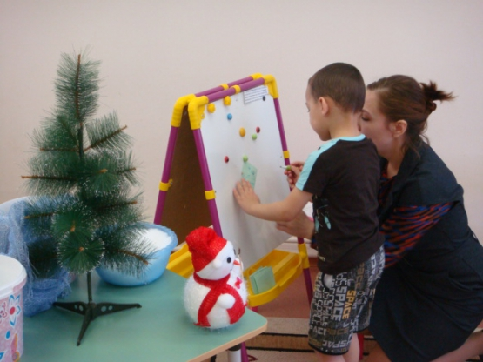

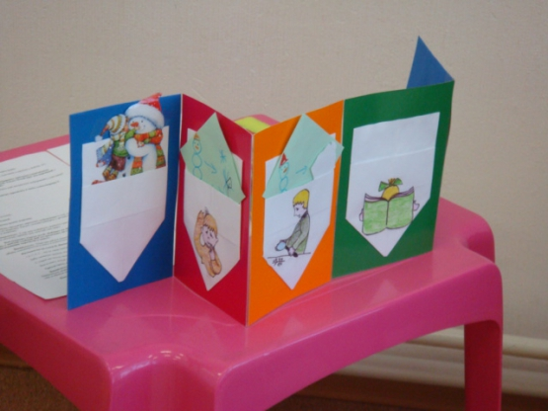
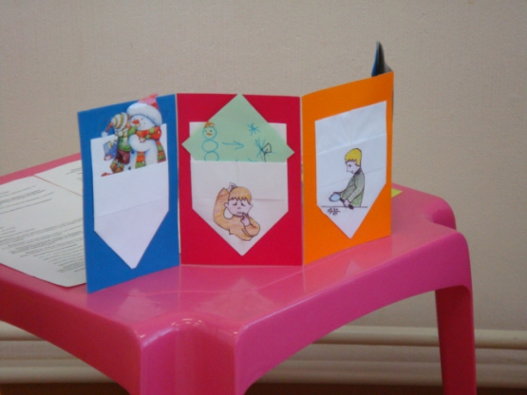

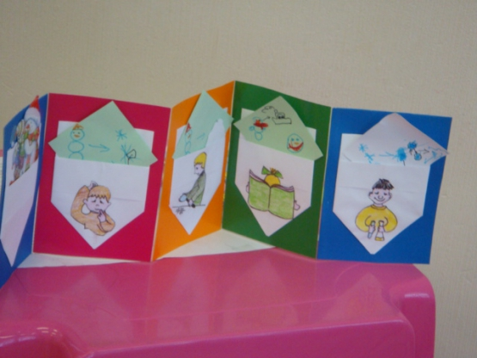
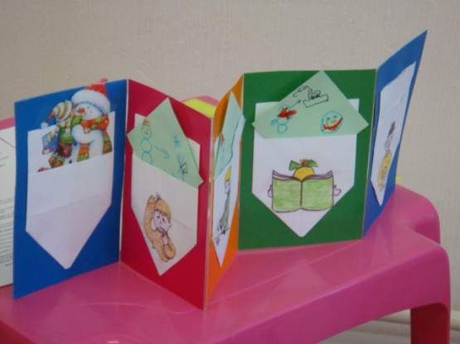

Опыты: «Взаимодействие воды и снега», «Где быстрее? », «Как согреть руки? ».
Цель: Познакомить с двумя агрегатными состояниями воды (жидким и твёрдым, выявить условия, при которых могут согреваться предметы и изменяются агрегатные состояния жидкости (снег – вода – лёд – вода).

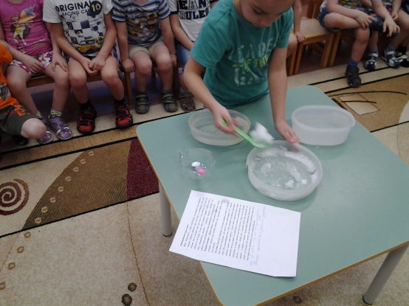
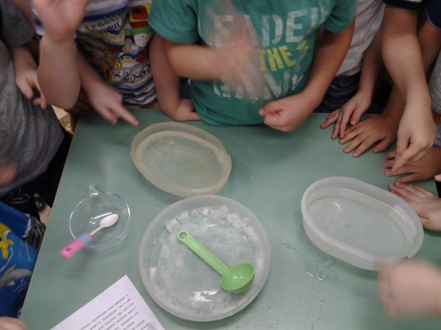

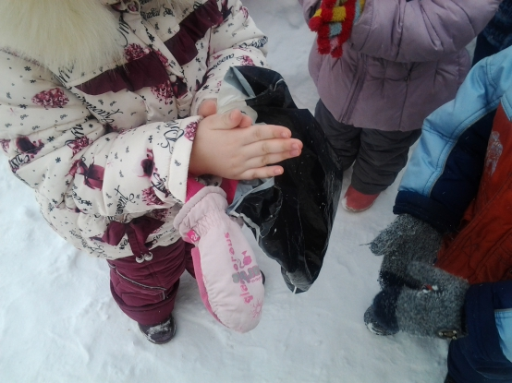
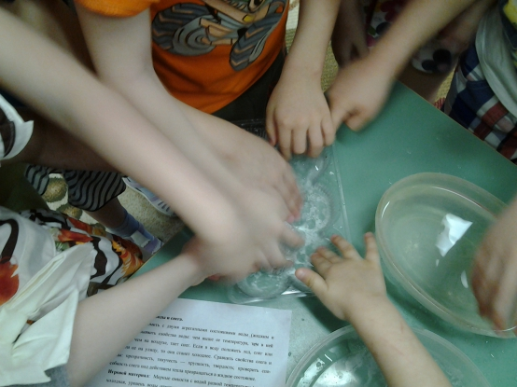

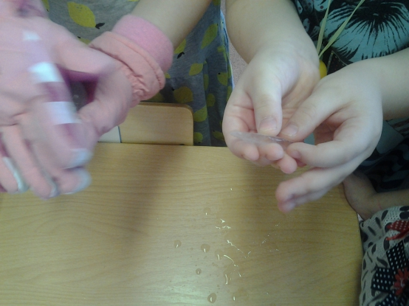
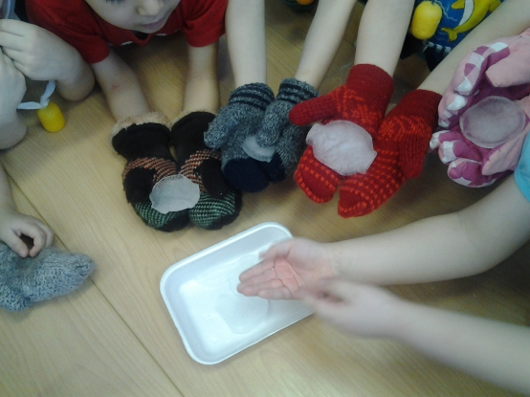

Домашнее задание детям и родителям: организация и оформление выставки рисунков «Зимние фантазии».
Цель: Закреплять знание детей о зиме, развивать наблюдательность и творческий потенциал в совместных работах детей и родителей.

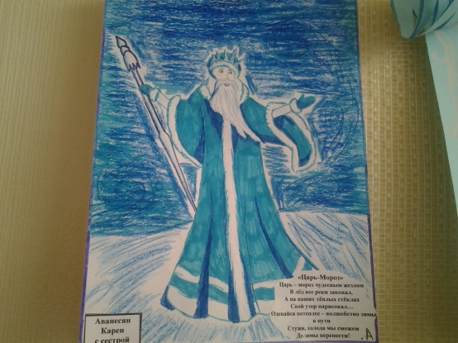
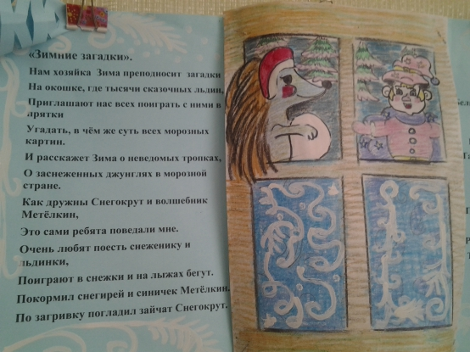
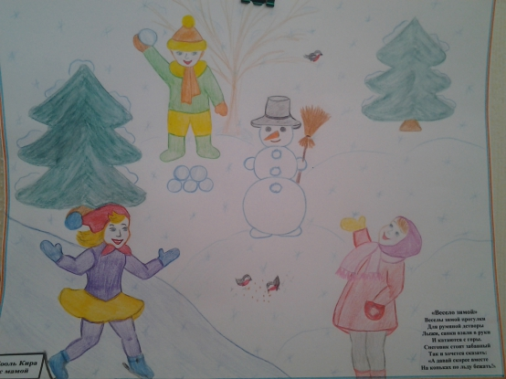

3. Заключительный.
Коллективная аппликация «Во что превращается снег? ».
Тема: Зима.
Цель: Обобщение знаний об условиях, в которых происходит изменение агрегатного состояния жидкости (снег – вода, вода – лёд) ; развитие умения у воспитанников выполнять коллективную, совместную работу, направленную на создание необходимого результата; формирование желания получать удовлетворение и испытывать чувство радости от исследовательской деятельности.

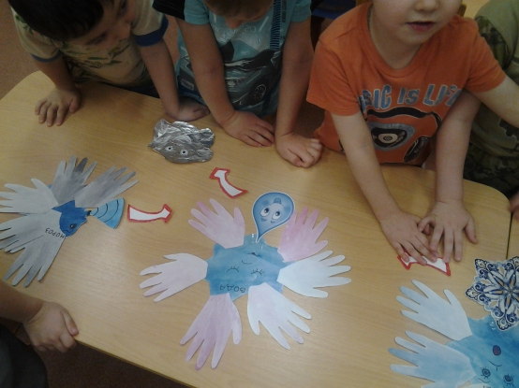
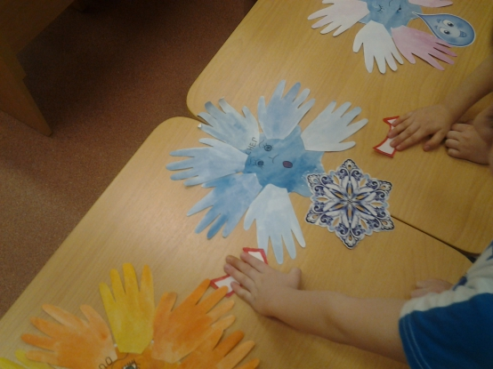

Ожидаемый результат: 1. Формирование у детей знаний и представлений о свойствах снега и льда.
2. Активизация познавательного интереса в различных видах деятельности.
3. Развитие наблюдательности и творческого потенциала.
4. Участие детей и родителей в выставке «Зимние фантазии».
5.Создание коллективной аппликации – схемы «Во что превращается снег?».
Литература:
1. Издательство «Родничок» Лучшие стихи для малышей.
2. Комплексные занятия по развитию творческих способностей дошкольников; Методическое пособие. Авторы составители: Корчаловская Н. В., Посевчена Г. Д. Изд. 2-е – Ростов и Д: «Феникс», 2004-288 с.
3. Художественно-эстетическое развитие детей в младшей и средней группах ДОУ. Перспективное планирование, конспект – спб: ООО «Издательство Детство-пресс», 2014-320 с.

Подготовил:
воспитатель логопедической группы
Петрусенко Л.А.

